„SchulePlus“-Programm im Bundesministerium ausgezeichnet
FLG und Johann-Textor-Schule gewinnen den SCHULEWIRTSCHAFT-Preis
Herborn, 2024-11-07
Großer Erfolg für ganz besonderes Teamwork: Die Friedhelm Loh Group, Siemag Tecberg und die Johann-Textor-Schule Haiger haben mit ihrem deutschlandweit einzigartigen Kooperationsprogramm „SchulePlus“ den zweiten Platz beim SCHULEWIRTSCHAFT-Preis in der Kategorie „Kooperation Schule – Unternehmen“ erreicht. Die langjährigen Partner haben sich zusammengetan, um Schülerinnen und Schülern den Übergang von der Schule in die Ausbildung zu erleichtern – getreu dem Motto „Berufsorientierung mal anders“. Das bundesweite Netzwerk SCHULEWIRTSCHAFT Deutschland hat das herausragende Engagement im Bereich beruflicher Orientierung und ökonomischer Bildung jetzt mit der Auszeichnung gewürdigt. Am 5. November haben die Veranstalter des Wettbewerbs „Engagement sichtbar machen“ den Preis im Bundesministerium für Wirtschaft und Klimaschutz feierlich an die Gewinner übergeben.
Wo soll es für mich hingehen? Das fragen sich junge Menschen oft, die den Weg von der Schule in die Ausbildung oder ins Studium gehen wollen. Keine leichte Aufgabe – wissen die Johann-Textor-Schule aus Haiger und die Friedhelm Loh Group. Bereits 2022 hatte die Schule mit Ausbildungsbetrieben der Region das duale Projekt „SchulePlus“ als erstes Modell seiner Art ins Leben gerufen.

Die Friedhelm Loh Group ist mit ihrem größten Unternehmen Rittal mit an Bord und hat das Programm mitinitiiert. Das Ziel: Schluss mit verstaubten Orientierungstagen, „Machen“ und „Praxis“ stehen im Vordergrund! Denn: Junge Menschen für technische Ausbildungen zu begeistern, berufliche Wege zu ebnen und Perspektiven zu eröffnen in einem attraktiven Lern- und Arbeitsumfeld – das ist für die Unternehmensgruppe als größter Ausbildungsbetrieb der Region Mittelhessen ein Herzensanliegen.

Umso größer die Freude der Partner über den SCHULEWIRTSCHAFT-Preis auf Bundesebene für „SchulePlus“: „Wir freuen uns sehr über die Auszeichnung, die den Mehrwert des Programms für Schulen, Unternehmen, aber vor allem viele junge Schülerinnen und Schüler untermauert“, bedankte sich Tobias Sohn, Leiter gewerblich-technische Ausbildung der Friedhelm Loh Group und Mitinitiator des Programms, im Namen aller Beteiligten auf der Preisverleihung Anfang November in Berlin. Gemeinsam mit Rittal Azubi Maximilian Ginsberg nahm er die Auszeichnung im Bundesministerium für Wirtschaft und Klimaschutz entgegen. „Ein besonderer Dank geht an die Johann-Textor-Schule für ihren wertvollen Einsatz und die enge Zusammenarbeit über viele Jahre hinweg. Daran möchten wir zukünftig weiter anknüpfen.“ Nur so könne man auch die kommenden Generationen beim Einstieg in die Berufswelt begleiten und ihre Begeisterung für Technik wecken, so der Ausbilder.
Lernen mal anders: Azubis als Lehrer
„SchulePlus“ setzt sich aus verschiedenen Bausteinen zusammen. Einer davon: die professionelle CAD-Schulung im Wahlpflichtkurs 3D-Druck. Damit hatte sich die Schule bei dem bundesweiten Wettbewerb „Engagement sichtbar machen“ beworben. Im Rahmen des Teilprogramms unterrichten unter anderem Azubis von Rittal die Schülerinnen und Schüler der Haigerer Schule. Für die Zukunft planen die Projektbeteiligten das Programm um einen Wahlpflichtkurs noch auszubauen. Insgesamt konnte die Friedhelm Loh Group bereits zehn Nachwuchskräfte durch das Programm gewinnen. In der aktuellen Klasse unterrichtet Rittal Azubi Noah Schlemper 20 Schülerinnen und Schüler. Der Auszubildende zum Technischen Produktdesigner hat als ehemaliger Schüler der Johann-Textor-Schule selbst an „SchulePlus“ bei Rittal teilgenommen und so seinen Ausbildungsplatz gefunden. Heute gibt er sein Wissen und seine Erfahrungen als „Lehrer“ an die nächste Generation weiter.
Ausbildungsluft schnuppern
Ein weiterer Baustein von „SchulePlus“ folgt dem Motto „Morgens Schüler, mittags Azubi“: Neben dem Schulunterricht bildet Rittal im Ausbildungszentrum am Firmenstandort in Haiger auch junge „Gast-Azubis“ aus. Das freiwillige Angebot richtet sich an Schülerinnen und Schüler aller Schulzweige der Jahrgangsstufen 8 und 9 (über zwei Jahre). Einmal in der Woche schnuppern diese vor Ort in die Ausbildungswelt hinein, um Betrieb, Beruf und Ausbilder kennenzulernen – und mit den „Großen“ zu lernen.

Alexander Schüler, Lehrer an der Johann-Textor-Schule, hat „SchulePlus“ 2022 als erstes Modell seiner Art in Kooperation mit Ausbildungsbetrieben der Region, darunter Rittal, erfunden. Inzwischen nehmen über 100 Unternehmen an dem Projekt teil, die damit auch in die eigene Zukunft investieren: Sie können die neuen Auszubildenden im besten Fall zwei Jahre kennenlernen und vorbereiten, sodass sie zum Ausbildungsstart bereits über weitreichende Kenntnisse verfügen.

„Dank ‚SchulePlus‘ gewinnen nicht nur wir als Arbeitgeber und Region, indem wir junge motivierte Talente in unserer Heimat ausbilden und halten. Noch viel wichtiger: Wir haben die Chance, das Bild der Ausbildung zu stärken“, betont Daniel Wirth, Ausbildungsleiter der Friedhelm Loh Group. „Als Ausbilder, Lehrer und Eltern liegt es in unserer Verantwortung, junge Menschen bei ihrer Entwicklung und Berufsorientierung zu unterstützen. Es ist wichtig, ihre Berührungsängste mit der Arbeitswelt abzubauen, ihnen Vertrauen und Sicherheit für den Berufsweg zu geben. Denn sie sind unsere Zukunft.“

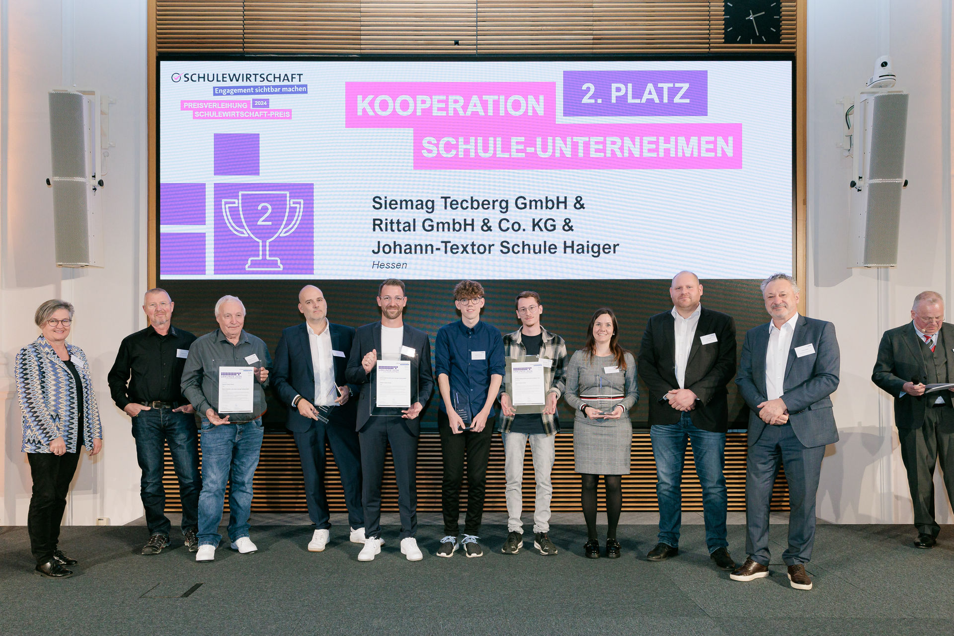 |  | 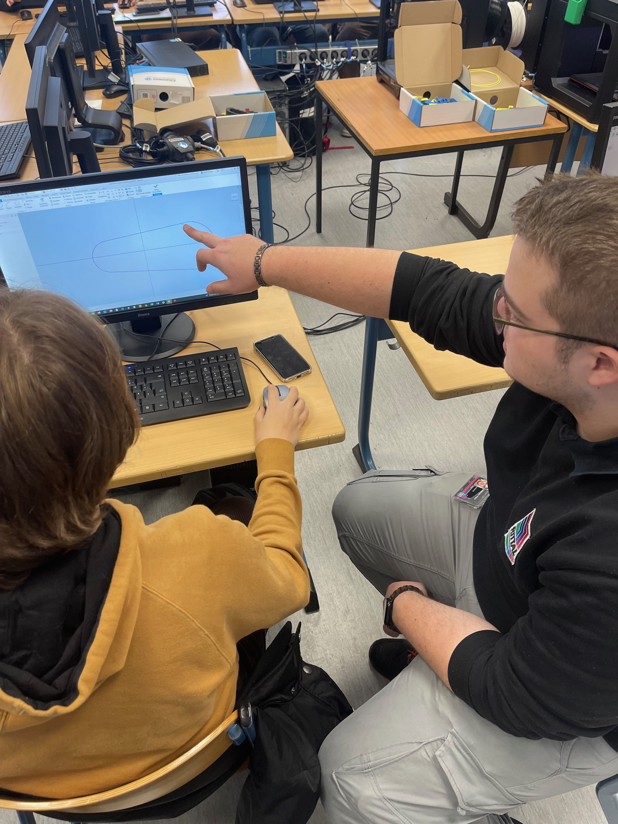
Bild 1  Anfang November nahmen Tobias Sohn (5. v. l.), Leiter gewerblich-technische Ausbildung der Friedhelm Loh Group und Mitinitiator von SchulePlus, und Rittal Azubi Maximilian Ginsberg (6. v. l.) den SCHULEWIRTSCHAFT-Preis im Bundesministerium für Wirtschaft und Klimaschutz entgegen. (Bildnachweis: ©SCHULEWIRTSCHAFT Deutschland/William Veder) |  | Bild 2  Azubis von Rittal unterrichten die Schülerinnen und Schüler der Johann-Textor-Schule Haiger unter anderem im Wahlpflichtkurs 3D-Druck. (Bildnachweis: Johann-Textor-Schule)

Abdruck honorarfrei. Bitte geben Sie als Quelle ©SCHULEWIRTSCHAFT Deutschland/William Veder bzw. Johann-Textor-Schule an.

Friedhelm Loh Group

Die Unternehmen der weltweit erfolgreichen Friedhelm Loh Group erfinden, entwickeln und produzieren innovative Systemlösungen für Industrie, IT und Energie sowie weitere Industriezweige weltweit. Sie gehören zu den Top-Adressen in ihren jeweiligen Branchen.
Mit der Kombination aus Hardware- und Software-Kompetenzen optimieren, digitalisieren und automatisieren Rittal, Rittal Software Systems (Eplan, Cideon) und Rittal Automation Systems (RAS, Ehrt, Alfra) die Prozesse ihrer Kunden entlang der gesamten Wertschöpfungskette, inklusive IT-Infrastruktur – vom Steuerungs- und Schaltanlagenbau über den Maschinenbau und die fertigende Industrie bis hin zur Energiebranche. Stahlo und LKH runden das Portfolio mit durchgängiger Fertigungskompetenz mit den modernen Materialien Stahl und Kunststoff ab.
Die Unternehmensgruppe ist mit 12 Produktionsstätten und 95 Tochtergesellschaften international erfolgreich. Das Familienunternehmen beschäftigt 12.100 Mitarbeiter und erzielte im Jahr 2023 einen Umsatz von 3 Milliarden Euro. 2023 wurde die Friedhelm Loh Group als „Best Place to Learn“ und „Arbeitgeber der Zukunft“ ausgezeichnet.
Weitere Informationen finden Sie unter www.friedhelm-loh-group.com.

Unternehmenskommunikation
Dr. Carola Hilbrand Friedhelm Loh Group
Corporate & Brand Communications Rudolf-Loh-Straße 1
Tel.: 02772/505-2527 35708 Haiger
hilbrand.c@rittal.de www.friedhelm-loh-group.com


Folgen Sie uns auf:

